ICS | 01.120
CCS | A00
团体标准
T/DEMO 003-2026

图表引用样式编号示例

Example for style-numbered table and figure references

2026-06-08发布
2026-07-01实施
示例标准化技术委员会

目次
前言 II
1 范围 1
2 正文图表示例 1
附录A （规范性） 图表引用附录 2
参考文献 3

前言
本文件按照GB/T 1.1—2020《标准化工作导则 第1部分：标准化文件的结构和起草规则》的规定起草。
请注意本文件的某些内容可能涉及专利。本文件的发布机构不承担识别专利的责任。
本文件由示例标准化技术委员会提出并归口。
本文件起草单位：示例标准化研究中心。
本文件主要起草人：张三。

图表引用样式编号示例
  - 范围
本文件展示图题、表题以及附录图题、附录表题使用 Word 样式自动编号后的交叉引用效果。
正文引用应显示为：见表1、表1 正文表题、编号表1；见图1、图1 正文图题、编号图1。
  - 正文图表示例
- 正文表题
项目 | 值
A | 1
B | 2
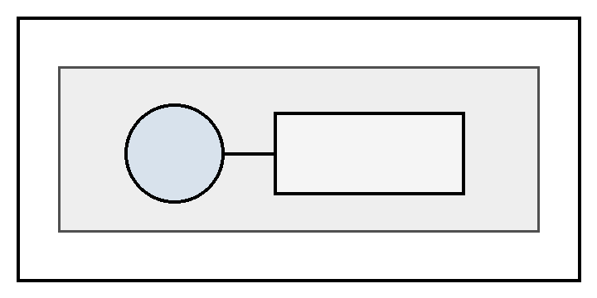
- 正文图题

- （规范性）
图表引用附录

附录引用应显示为：见表A.1、表A.1 附录表题、编号表A.1；见图A.1、图A.1 附录图题、编号图A.1。
  - 附录表题
项目 | 值
A | 1
B | 2
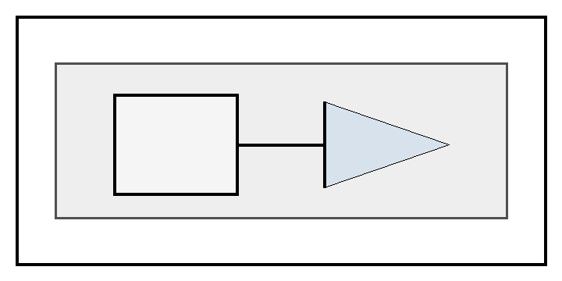
  - 附录图题

参考文献
- GB/T 1.1—2020 标准化工作导则 第1部分：标准化文件的结构和起草规则

